一数科技官网项目

软件详细设计说明书

# 1 引言

## 1.1 编写目的

为明确软件需求，方便与用户统一思想，确定系统功能、数据范围，便于项目规划与进度安排、组织软件开发与测试等，特撰写本文档。

文档包括功能模块的内部细节，包括算法和详细数据结构，为编写源代码提供必要的说明。

本文档的读者为业主、用户、数据库建设人员、系统设计人员、开发人员和测试人员

## 1.2 系统运行环境

数据库：MySQL

开发语言：python

Web框架：Django

前端框架与技术：HTML5、Javascript、JQuery、CSS3、Bootstrap等。

## 1.3 约定

a) 本文档中关于数据表结构的说明中均省略了每个表都必须的主键：ID列。

# 2 总体设计

## 2.1 系统架构



图2.1 官网系统架构图

官网系统采用B/S架构，用户和管理员通过客户端浏览器，对官网系统提出请求，官网系统响应请求并返回请求处理结果。服务器端采用基于Django的web框架，数据库采用MySQL。

## 2.2 功能模块划分

根据需求工作说明书，官网的功能模块划分为：首页管理、产品页管理、体验店管理、关于我们、大事记、ASU理念、新闻、活动、媒体报道、炫酷视频、高清美图，以及菜单管理、底部管理和权限管理，共14大功能模块。如图2.2所示。



图2.2 功能模块划分

# 3 详细设计

在本章中，将逐一对总体设计中划分的模块从功能、界面、数据处理时序图和数据结构四个方面进行详细说明。

## 3.1 首页管理模块

首页管理模块的主要功能是帮助对首页轮播图进行管理：

1. 设置或取消轮播图
2. 上传、编辑轮播图图片
3. 编辑轮播图链接
4. 首页展示

### 3.1.1 界面设计

首页轮播图展示是在首页展示轮播图，界面如图3.1.1.1所示。

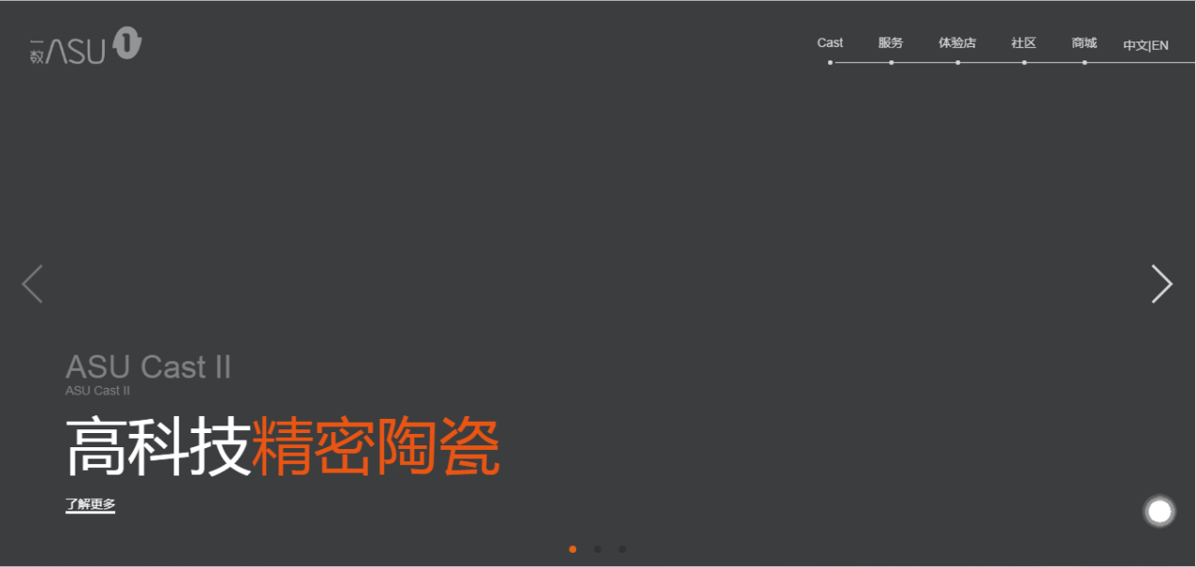

图3.1.1.1 首页展示界面图

首页轮播图管理是上传、删除首页轮播图的模块，界面如图3.1.1.2所示。

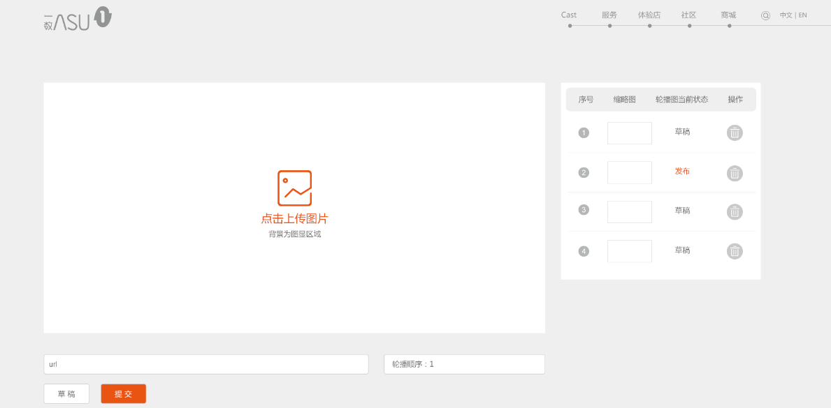

图3.1.1.2 首页轮播图管理界面图

### 3.1.2 数据结构

首页轮播图的主要数据结构为Swiper，其数据库表结构如表3.1.2所示。

|  |  |  |  |  |  |
| --- | --- | --- | --- | --- | --- |
| 表名 | | swiper | | | |
| 功能 | | 存储首页中轮播图的相关信息 | | | |
| 序号 | 列名 | 类型 | 主/外键 | 是否可为空 | 说明 |
| 1 | status | varchar(10) | 否 | 否 | 状态列，取值为：draft和published两种，其中当状态为draft时，该轮播图不会在首页显示，当状态为published时，该轮播图在首页显示。 |
| 2 | user | ForeignKey | 外 | 否 | 轮播图创建者 |
| 3 | modifier | ForeignKey | 外 | 是 | 轮播图修改者 |
| 4 | date | Date | 否 | 否 | 轮播图创建日期 |
| 5 | modify_date | Date | 否 | 是 | 轮播图修改日期 |
| 6 | image | varchar(2048) | 否 | 否 | 轮播图图片地址 |
| 7 | url | varchar(4096) | 否 | 是 | 轮播图的跳转地址 |
| 8 | num | small int | 否 | 否 | 轮播图的排队序号，为正整数。 |

表3.1.2

### 3.1.3 时序图及盒图

首页展示主要流程：

1. 用户请求首页
2. 查询可用轮播图
3. 返回可用轮播图



图3.1.3.1首页展示时序图

首页轮播图管理主要流程：

1. 管理员请求首页轮播图管理页
2. 管理员填写轮播图信息
3. 管理员点击“草稿”或“发布”按钮
4. 管理员点击“删除”按钮



图3.1.3.2首页轮播图管理时序图

【轮播图创建过程】的N-S盒图如图3.1.3.3所示：



图3.1.3.3首页轮播图创建过程的N-S盒图

图3.1.3.3首页轮播图管理盒图说明：

0> 权限验证：验证操作人是否有上传轮播图的权限，验证失败则返回并提示权限验证失败失败。

1> 权限验证通过后，验证表单信息的正确性和完整性：num字段为正整数、图片是否已上传，验证通过转第2步，否则返回并提示失败。

2> 第1步验证通过后，根据num字段对大于或等于num字段的记录进行重新排序：num全部减1。

3> 裁剪image的缩略图。

4> 保存实体到数据库。

5> 返回消息给客户端并提示操作成功。

【轮播图删除过程】的N-S盒图如图3.1.3.4所示：



图3.1.3.4首页轮播图删除过程的N-S盒图

图3.1.3.4轮播图删除盒图说明：

0> 权限验证：验证操作人是否有删除轮播图的权限，验证失败则返回并提示权限验证失败失败。

1> 权限验证通过后，删除图片和缩略图。

2> 从数据库中删除实体。

3> 返回消息给客户端并提示操作成功。

## 3.2 产品页模块

### 3.2.1 界面设计

产品页是展示产品的主要模块，界面如图3.2.1.1所示。

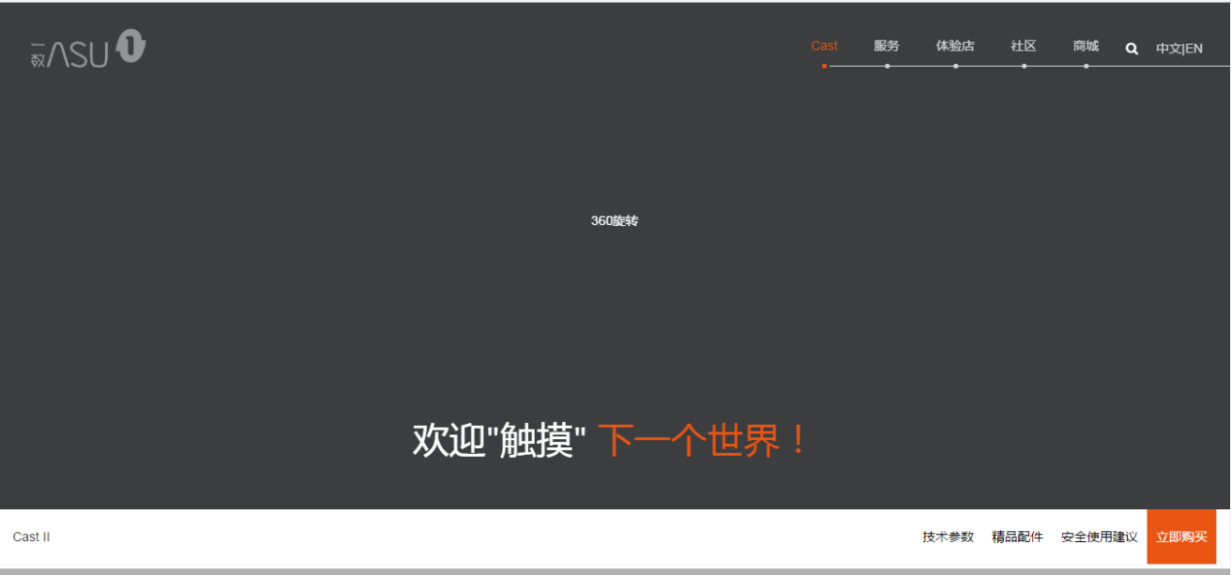

图3.2.1.1 产品页界面图

### 3.2.2 数据结构

旋转图的主要数据结构为Swiper360，其数据库表结构如表3.2.2所示。

|  |  |  |  |  |  |
| --- | --- | --- | --- | --- | --- |
| 表名 | | Swiper360 | | | |
| 功能 | | 存储产品页中360度旋转图的相关信息 | | | |
| 序号 | 列名 | 类型 | 主/外键 | 是否可为空 | 说明 |
| 1 | status | varchar(10) | 否 | 否 | 状态列，取值为：draft和published两种，其中当状态为draft时，该旋转图不会在产品页显示，当状态为published时，该旋转图在产品页显示。 |
| 2 | user | ForeignKey | 外 | 否 | 旋转图创建者 |
| 3 | modifier | ForeignKey | 外 | 是 | 旋转图修改者 |
| 4 | date | Date | 否 | 否 | 旋转图创建日期 |
| 5 | modify_date | Date | 否 | 是 | 旋转图修改日期 |
| 6 | image | varchar(2048) | 否 | 否 | 旋转图图片地址 |
| 7 | url | varchar(4096) | 否 | 是 | 旋转图的跳转地址 |
| 8 | num | small int | 否 | 否 | 旋转图的播放序号，为正整数。 |

表3.2.2

### 3.2.3 时序图及盒图

首页展示主要流程：

1. 用户请求产品页
2. 查询可用旋转图
3. 返回可用旋转图
4. 返回产品页



图3.2.3.1产品页展示时序图

首页旋转图管理主要流程：

1. 管理员请求产品页旋转图管理页
2. 管理员上传旋转图图片组
3. 管理员点击“草稿”或“发布”按钮
4. 管理员点击“删除”按钮



图3.2.3.2产品页旋转图管理时序图

【旋转图创建过程】的N-S盒图如图3.2.3.3所示：



图3.2.3.3产品页旋转图创建过程的N-S盒图

图3.2.3.2产品旋转图管理盒图说明：

0> 权限验证：验证操作人是否有上传旋转图的权限，验证失败则返回并提示权限验证失败失败。

1> 权限验证通过后，验证表单信息的正确性和完整性：num字段为正整数、图片是否已上传，验证通过转第2步，否则返回并提示失败。

2> 裁剪image的缩略图。

3> 保存实体到数据库。

4> 返回消息给客户端并提示操作成功。

【旋转图删除过程】的N-S盒图如图3.2.3.3所示：



图3.2.3.4产品页旋转图删除过程的N-S盒图

图3.2.3.4旋转图删除盒图说明：

0> 权限验证：验证操作人是否有删除旋转图的权限，验证失败则返回并提示权限验证失败失败。

1> 权限验证通过后，删除图片和缩略图。

2> 从数据库中删除实体。

3> 返回消息给客户端并提示操作成功。

## 3.3 体验店管理模块

体验店管理模块的主要功能是：一、提供平台让企业可以收集想成为经销商的用户信息；二、提供一个可以查询经销商信息的平台。

### 3.3.1 界面设计

收集经销商意愿信息的界面如图3.3.1.1所示。

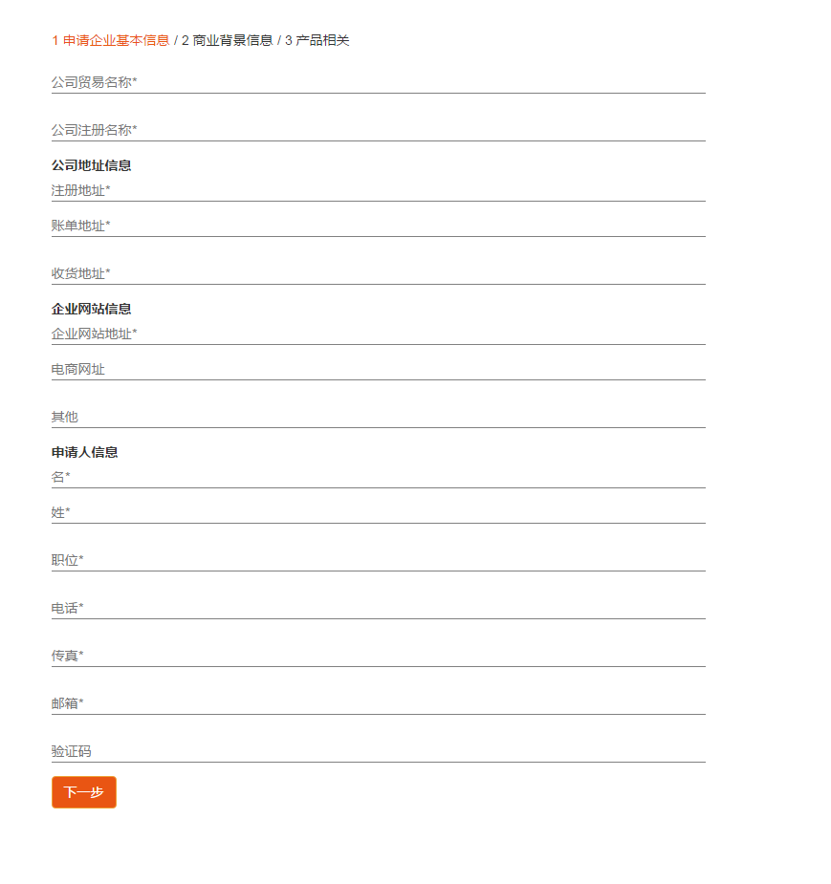

图3.3.1.1 成为经销商界面图

### 3.3.2 数据结构

首页轮播图的主要数据结构为agency，其数据库表结构如表3.3.2所示。

|  |  |  |  |  |  |
| --- | --- | --- | --- | --- | --- |
| 表名 | | agency | | | |
| 功能 | | 存储经销商的相关信息 | | | |
| 序号 | 列名 | 类型 | 主/外键 | 是否可为空 | 说明 |
| 1 | email | varchar(100) | 否 | 否 | 邮箱 |
| 2 | tax | varchar(100) | 否 | 否 | 传真 |
| 3 | tel | varchar(100) | 否 | 否 | 电话 |
| 4 | position | varchar(1024) | 否 | 否 | 职位 |
| 5 | firstname | varchar(1024) | 否 | 否 | 名 |
| 6 | lastname | varchar(1024) | 否 | 否 | 姓 |
| 7 | other | text | 否 | 是 | 其他 |
| 8 | store_url | varchar(10240) | 否 | 是 | 电商网址 |
| 9 | public_url | varchar(10240) | 否 | 是 | 企业网址 |
| 10 | goods_addr | varchar(10240) | 否 | 否 | 收货地址 |
| 11 | bill_addr | varchar(10240) | 否 | 否 | 账单地址 |
| 12 | register_addr | varchar(10240) | 否 | 否 | 注册地址 |
| 13 | register_name | varchar(1024) | 否 | 否 | 注册名称 |
| 14 | trade_name | varchar(1024) | 否 | 否 | 贸易名称 |
| 15 | status | varchar(10) | 否 | 否 | 状态列，取值为：waiting、approved、unapproved和canceled四种，其中当状态为waiting时，表示正在申请成为经销商，还未被批准；当状态为approved时，表示已经成为了正式经销商；当状态为unapproved时，表示申请未被通过；canceled表示该经销商被撤销了资格。 |
| 16 | opentime | varchar(1024) | 否 | 是 | 经营时间 |
| 17 | name | varchar(1024) | 否 | 是 | 店名，如：万达店，在查找页中使用。 |
| 18 | type | varchar(1024) | 否 | 是 | 店铺类型：旗舰店等，默认为：普通店 |

表3.3.2

### 3.3.3 时序图及盒图

首页展示主要流程：

1. 用户请求成为经销商页
2. 填写信息
3. 发邮件给管理员
4. 管理员查看页面



图3.3.3.1成为经销商时序图

成为经销商主要流程：

1. 潜在经销商（普通用户）请求成为经销商页
2. 潜在经销商（普通用户）填写企业信息及个性信息
3. 潜在经销商（普通用户）点击“下一步”按钮

【成为经销商过程】的N-S盒图如图3.3.3.2所示：



图3.3.3.2成为经销商过程的N-S盒图

图3.3.3.2成为经销商过程的盒图说明：

0> 验证表单信息的正确性和完整性，验证通过转第1步，否则返回并提示失败。

1> 验证通过后，保存信息到数据库。

2> 发邮件提醒管理员。

3> 保存实体到数据库。

4> 返回消息给客户端并提示操作成功。

## 3.4 关于我们模块

关于我们模块是企业自我展示的一个平台。

### 3.4.1 界面设计

关于我们的界面如图3.4.1.1所示。

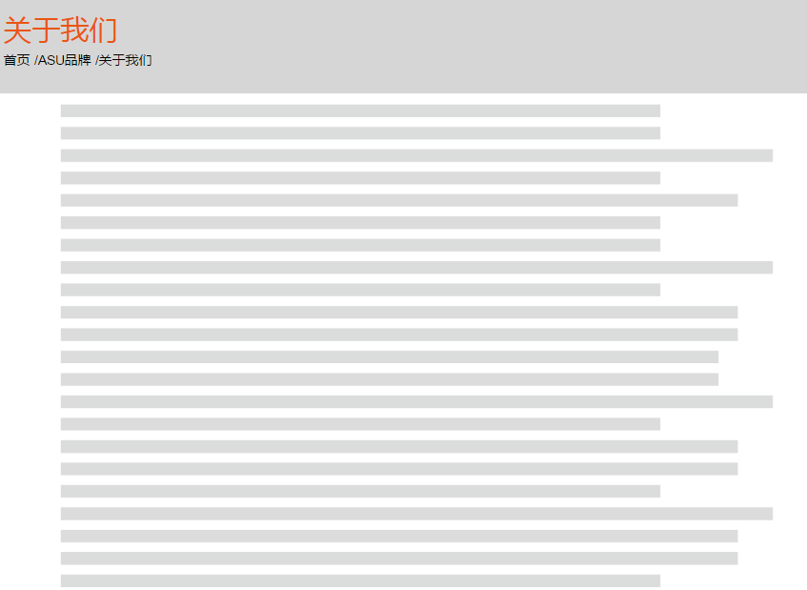

图3.4.1.1 关于我们界面图

### 3.4.2 数据结构

关于我们的主要数据结构为article，其数据库表结构如表3.4.2所示。

|  |  |  |  |  |  |
| --- | --- | --- | --- | --- | --- |
| 表名 | | article | | | |
| 功能 | | 存储官网文章类内容的相关信息 | | | |
| 序号 | 列名 | 类型 | 主/外键 | 是否可为空 | 说明 |
| 1 | content | Text | 否 | 否 | 内容 |
| 2 | user | ForeignKey | 外 | 否 | 创建者 |
| 3 | modifier | ForeignKey | 外 | 是 | 修改者 |
| 4 | date | Date | 否 | 否 | 创建日期 |
| 5 | modify_date | Date | 否 | 是 | 修改日期 |
| 6 | status | varchar(10) | 否 | 否 | 状态列，取值为：draft和published两种，其中当状态为draft时，不会被普通用户看到，当状态为published时，普通用户可以看到。 |

表3.4.2

## 3.4 大事记模块

大事记模块的主要记录发生在客户企业中一系列重大的事项。

### 3.4.1 界面设计

大事记的界面如图3.4.1.1所示。

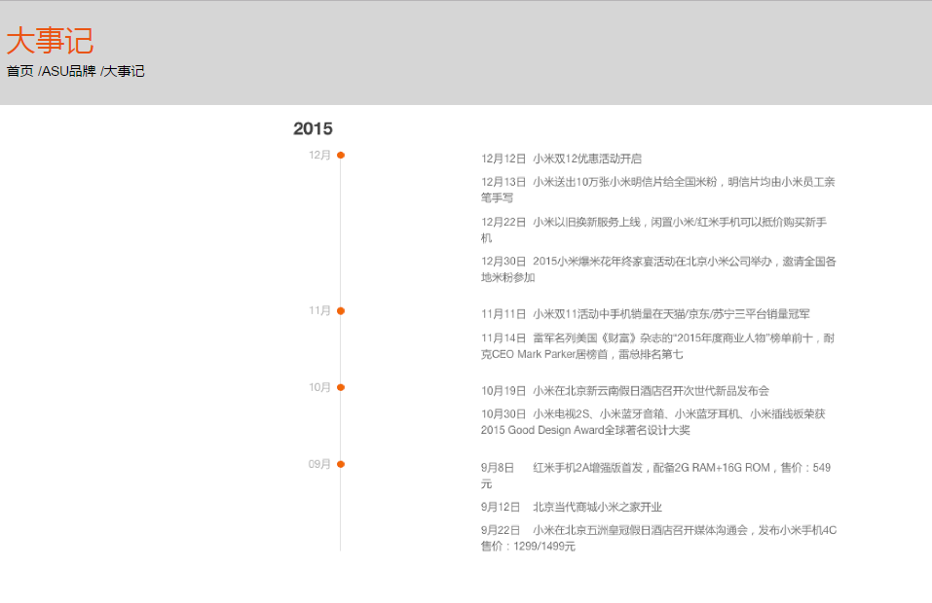

图3.4.1.1 大事记界面图

### 3.4.2 数据结构

大事记的主要数据结构为event，其数据库表结构如表3.4.2所示。

|  |  |  |  |  |  |
| --- | --- | --- | --- | --- | --- |
| 表名 | | event | | | |
| 功能 | | 记录客户企业的一系列重大事项 | | | |
| 序号 | 列名 | 类型 | 主/外键 | 是否可为空 | 说明 |
| 1 | content | Text | 否 | 否 | 内容 |
| 2 | user | ForeignKey | 外 | 否 | 创建者 |
| 3 | modifier | ForeignKey | 外 | 是 | 修改者 |
| 4 | date | Date | 否 | 否 | 创建日期 |
| 5 | modify_date | Date | 否 | 是 | 修改日期 |
| 6 | status | varchar(10) | 否 | 否 | 状态列，取值为：draft和published两种，其中当状态为draft时，不会被普通用户看到，当状态为published时，普通用户可以看到。 |
| 7 | happened_date | Date | 否 | 否 | 重大事项发生的日期 |

表3.4.2

### 3.4.3 时序图

大事记主要流程：

1. 管理员提交大事记
2. 管理员编辑大事记
3. 普通用户查看大事记页
4. 管理员删除大事记



图3.4.3.1大事记时序图

## 3.5 ASU理念模块

ASU理念模块主要传递客户企业的核心价值理念。

### 3.5.1 界面设计

ASU理念界面如图3.5.1.1所示。

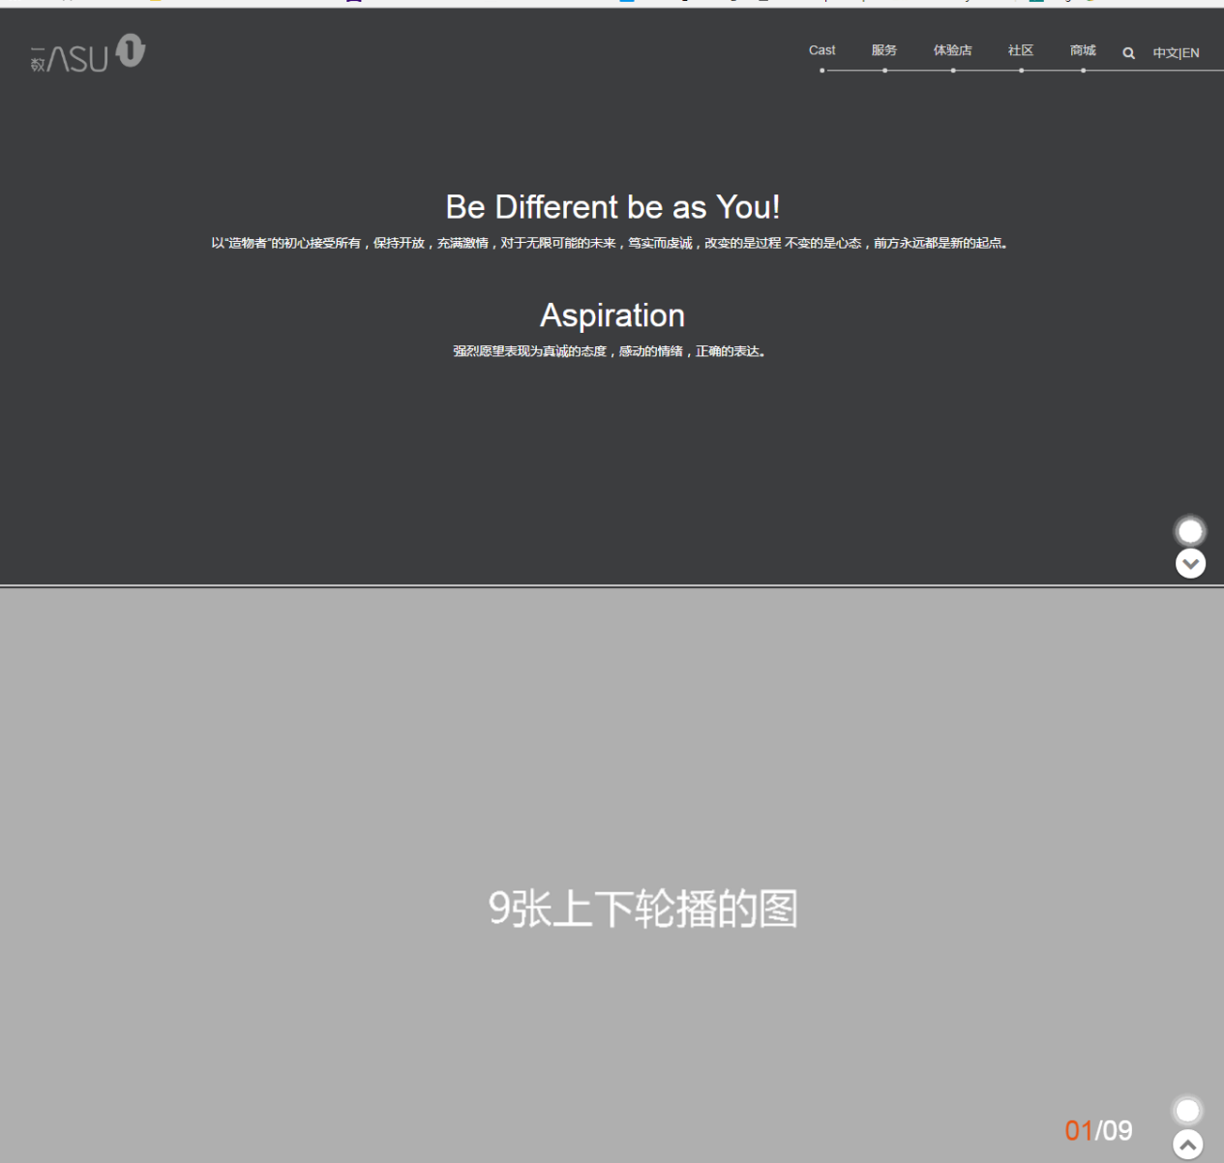

图3.5.1.1 ASU理念界面图

### 3.5.2 数据结构

ASU理念的主要数据结构为faith和faith_img，faith数据库表结构如表3.5.2.1所示。

|  |  |  |  |  |  |
| --- | --- | --- | --- | --- | --- |
| 表名 | | faith | | | |
| 功能 | | 记录客户企业理念 | | | |
| 序号 | 列名 | 类型 | 主/外键 | 是否可为空 | 说明 |
| 1 | content | Text | 否 | 否 | 内容 |
| 2 | user | ForeignKey | 外 | 否 | 创建者 |
| 3 | modifier | ForeignKey | 外 | 是 | 修改者 |
| 4 | date | Date | 否 | 否 | 创建日期 |
| 5 | modify_date | Date | 否 | 是 | 修改日期 |
| 6 | status | varchar(10) | 否 | 否 | 状态列，取值为：draft和published两种，其中当状态为draft时，不会被普通用户看到，当状态为published时，普通用户可以看到。 |

faith表3.5.2.1

faith_ img数据库表结构如表3.5.2.2所示。

|  |  |  |  |  |  |
| --- | --- | --- | --- | --- | --- |
| 表名 | | faith | | | |
| 功能 | | 记录客户企业理念 | | | |
| 序号 | 列名 | 类型 | 主/外键 | 是否可为空 | 说明 |
| 1 | faith | ForeignKey | 外 | 否 | 来自与faith表的外键 |
| 2 | image | varchar(2048) | 否 | 否 | 修改者 |

faith_img表3.5.2.2

### 3.5.3 时序图

首页展示主要流程：

1. 管理员编辑ASU理念
2. 普通用户查看ASU理念



图3.5.3.1 ASU理念时序图

## 3.6 新闻/媒体报道模块

新闻/媒体报道模块的主要记录发生在客户企业中一系列重大的新闻事项。

### 3.6.1 界面设计

新闻的界面如图3.6.1.1所示。

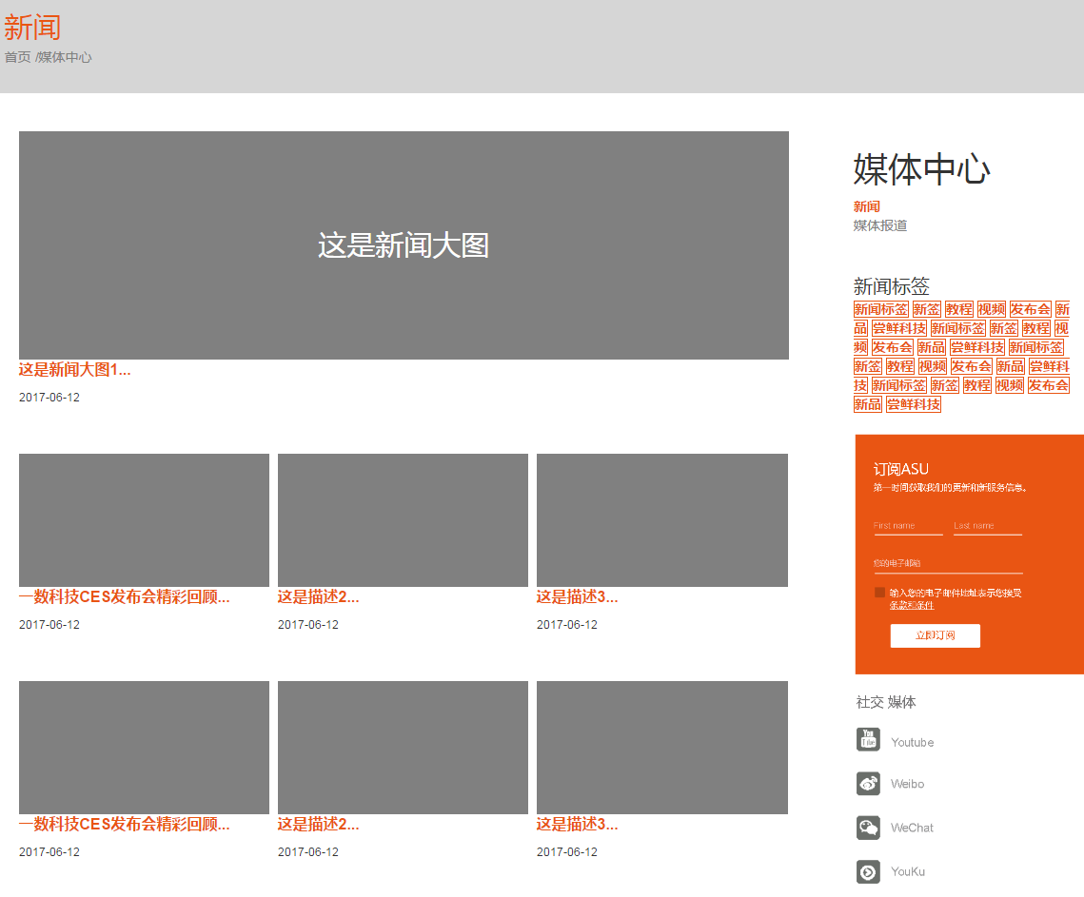

图3.6.1.1 新闻列表界面图

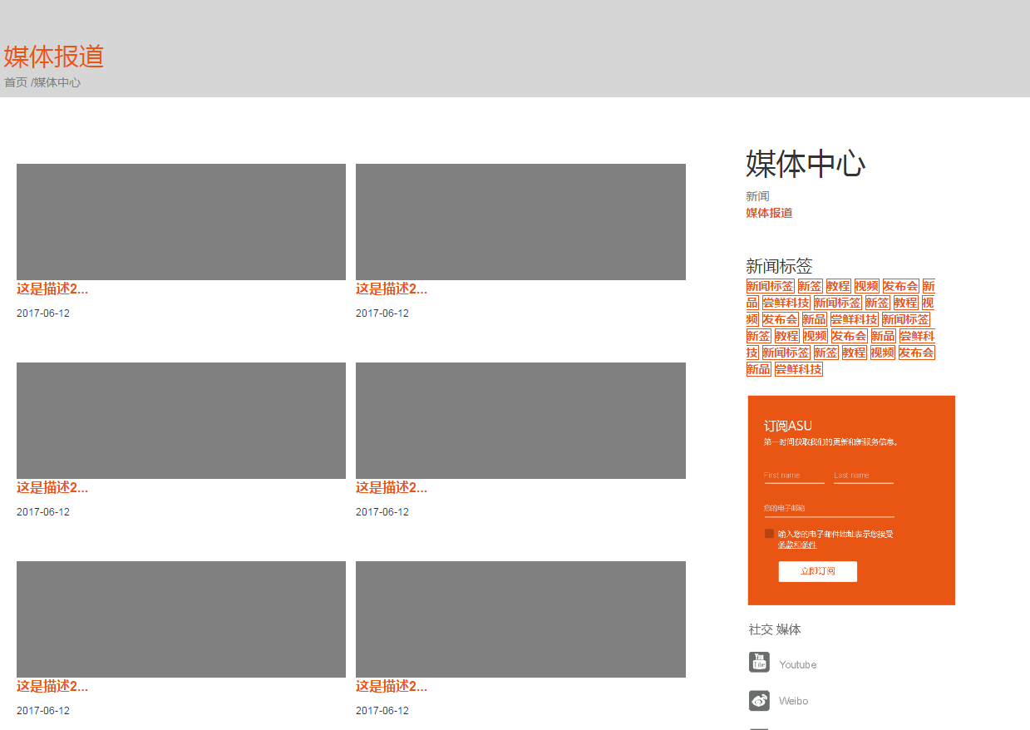

图3.6.1.2 媒体报道列表界面图

### 3.6.2 数据结构

新闻/媒体报道的主要数据结构为News，其数据库表结构如表3.6.2.1所示。

|  |  |  |  |  |  |
| --- | --- | --- | --- | --- | --- |
| 表名 | | News | | | |
| 功能 | | 记录客户企业的一系列重大新闻/媒体报道事项 | | | |
| 序号 | 列名 | 类型 | 主/外键 | 是否可为空 | 说明 |
| 1 | content | Text | 否 | 否 | 内容 |
| 2 | user | ForeignKey | 外 | 否 | 创建者 |
| 3 | modifier | ForeignKey | 外 | 是 | 修改者 |
| 4 | date | Date | 否 | 否 | 创建日期 |
| 5 | modify_date | Date | 否 | 是 | 修改日期 |
| 6 | status | varchar(10) | 否 | 否 | 状态列，取值为：draft和published两种，其中当状态为draft时，不会被普通用户看到，当状态为published时，普通用户可以看到。 |
| 7 | title | varchar(1024) | 否 | 否 | 新闻标题 |
| 8 | happened_date | date | 否 | 否 | 新闻发生的日期 |
| 9 | url | varchar(2048) | 否 | 是 | 新闻的外部链接 |
| 10 | Image_url | varchar(2048) | 否 | 是 | 新闻图片的外部链接 |
| 11 | type | small int | 否 | 否 | type=1 代表是新闻  type=0 代表是媒体报道 |

表3.6.2.1

新闻/媒体报道标签主要记录在标签表tag中，如表3.6.2.2。

|  |  |  |  |  |  |
| --- | --- | --- | --- | --- | --- |
| 表名 | | tags | | | |
| 功能 | | 新闻/媒体报道标签 | | | |
| 序号 | 列名 | 类型 | 主/外键 | 是否可为空 | 说明 |
| 1 | name | varchar(1024) | 否 | 否 | 标签名称 |

表3.6.2.2

新闻/媒体报道与标签为n:n关系，主要记录在标签表newstag中，如表3.6.2.3。

|  |  |  |  |  |  |
| --- | --- | --- | --- | --- | --- |
| 表名 | | newstag | | | |
| 功能 | | 新闻/媒体报道与标签关系表 | | | |
| 序号 | 列名 | 类型 | 主/外键 | 是否可为空 | 说明 |
| 1 | tag_id | Foreign key | 是 | 否 | 来自tag表的外键 |
| 2 | news_id | Foreign key | 是 | 否 | 来自news表的外键 |

表3.6.2.3

### 3.6.3 时序图及盒图

新闻/媒体报道的主要流程：

1. 管理员提交新闻/媒体报道
2. 管理员编辑新闻/媒体报道
3. 普通用户查看新闻/媒体报道页
4. 管理员删除新闻/媒体报道



图3.6.3.1新闻/媒体报道时序图

【添加或修改新闻/媒体报道】的N-S盒图如图3.6.3.2所示：



图3.6.3.2添加或修改新闻/媒体报道的N-S盒图

图3.6.3.2添加或修改新闻/媒体报道的盒图说明：

0>权限验证：验证操作人是否有上传管理新闻/媒体报道的权限，验证失败则返回并提示权限验证失败失败。

1> 权限验证通过后，验证表单信息的正确性和完整性，验证通过转第2步，否则返回并提示失败。

2> 如果是修改新闻/媒体报道，则先清空新闻/媒体报道与标签的关系。

3> 检查tag是否是新tag，如果是新tag，则先添加tag到tag表中。

4> 保存新闻/媒体报道实体。

5> 保存新闻/媒体报道标签关系。

6> 返回消息给客户端并提示操作成功。

【删除新闻/媒体报道】的N-S盒图如图3.6.3.3所示：



图3.6.3.3删除新闻/媒体报道的N-S盒图

图3.6.3.3删除新闻/媒体报道的盒图说明：

0>权限验证：验证操作人是否有上传管理新闻/媒体报道的权限，验证失败则返回并提示权限验证失败失败。

1> 权限验证通过后，验证表单信息的正确性和完整性，验证通过转第2步，否则返回并提示失败。

2> 清空新闻/媒体报道与标签的关系。

3> 删除新闻/媒体报道实体。

4> 返回消息给客户端并提示操作成功。

**缺少详细页面**

## 3.7 活动模块

活动模块的主要记录发生在客户企业中一系列重大的活动事项。

### 3.7.1 界面设计

活动的界面如图3.7.1.1所示。

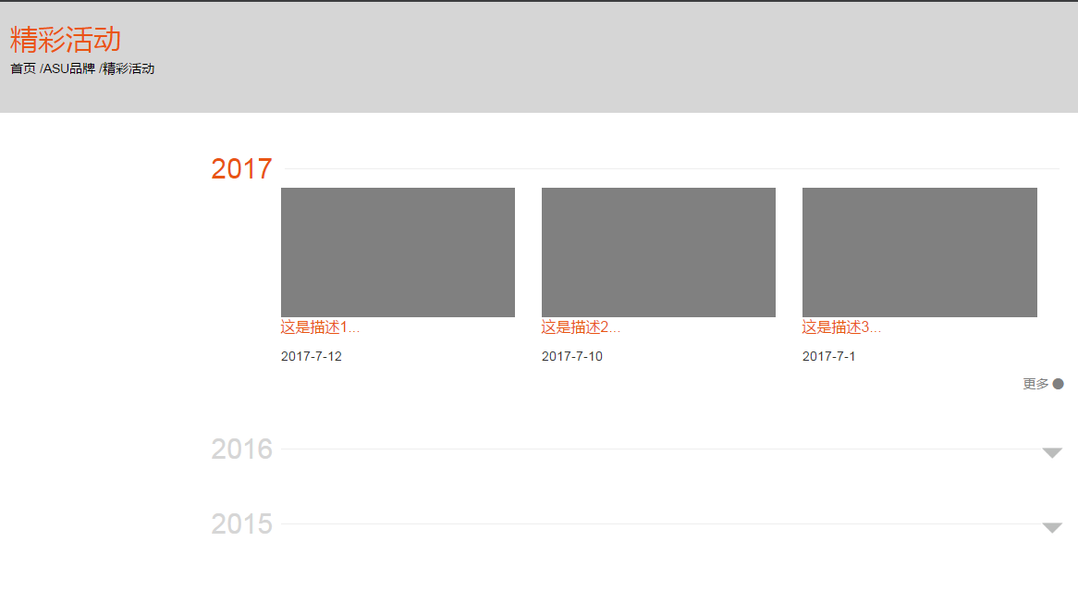

图3.7.1.1 活动列表界面图

### 3.7.2 数据结构

活动的主要数据结构为active，其数据库表结构如表3.7.2.1所示。

|  |  |  |  |  |  |
| --- | --- | --- | --- | --- | --- |
| 表名 | | active | | | |
| 功能 | | 记录客户企业的一系列重大活动事项 | | | |
| 序号 | 列名 | 类型 | 主/外键 | 是否可为空 | 说明 |
| 1 | content | Text | 否 | 否 | 内容 |
| 2 | user | ForeignKey | 外 | 否 | 创建者 |
| 3 | modifier | ForeignKey | 外 | 是 | 修改者 |
| 4 | date | Date | 否 | 否 | 创建日期 |
| 5 | modify_date | Date | 否 | 是 | 修改日期 |
| 6 | status | varchar(10) | 否 | 否 | 状态列，取值为：draft和published两种，其中当状态为draft时，不会被普通用户看到，当状态为published时，普通用户可以看到。 |
| 7 | title | varchar(1024) | 否 | 否 | 活动标题 |
| 8 | happened_date | date | 否 | 否 | 活动发生的日期 |
| 9 | Image_url | varchar(2048) | 否 | 是 | 活动图片的外部链接 |

表3.7.2.1

### 3.7.3 时序图

活动的主要流程：

1. 管理员提交活动
2. 管理员编辑活动
3. 普通用户查看活动页
4. 管理员删除活动



图3.7.3.1活动时序图

## 3.8 炫酷视频模块

炫酷视频模块的主要记录发生在客户企业产品的相关视频。

### 3.8.1 界面设计

炫酷视频的界面如图3.8.1.1所示。

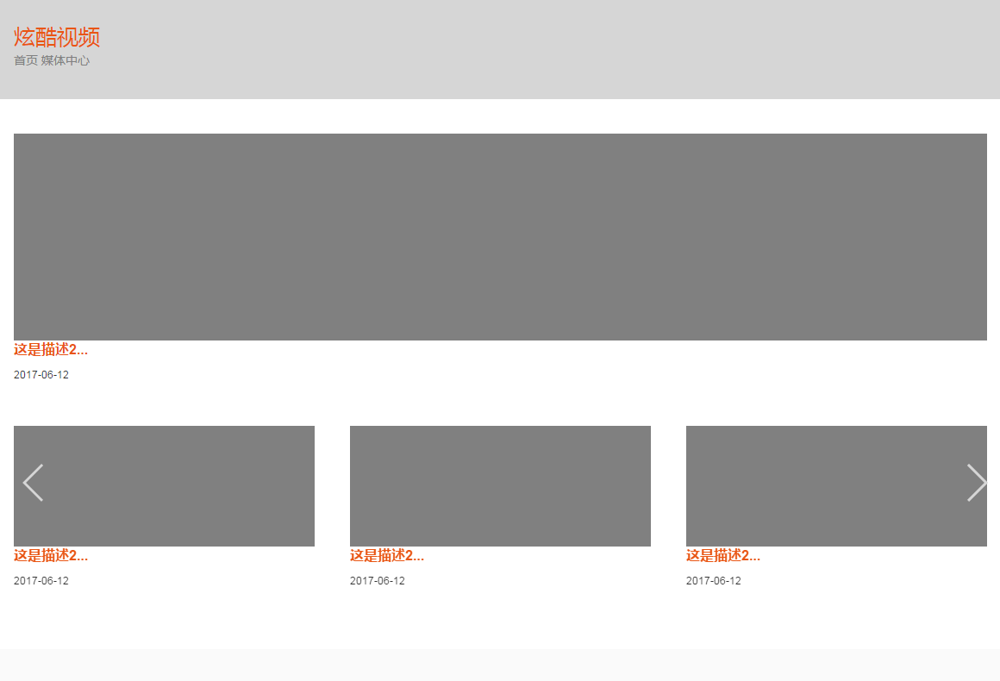

图3.8.1.1 炫酷视频列表界面图

### 3.8.2 数据结构

炫酷视频的主要数据结构为video，其数据库表结构如表3.8.2.1所示。

|  |  |  |  |  |  |
| --- | --- | --- | --- | --- | --- |
| 表名 | | video | | | |
| 功能 | | 记录发生在客户企业产品的相关视频 | | | |
| 序号 | 列名 | 类型 | 主/外键 | 是否可为空 | 说明 |
| 1 | content | Text | 否 | 否 | 内容 |
| 2 | user | ForeignKey | 外 | 否 | 创建者 |
| 3 | modifier | ForeignKey | 外 | 是 | 修改者 |
| 4 | date | Date | 否 | 否 | 创建日期 |
| 5 | modify_date | Date | 否 | 是 | 修改日期 |
| 6 | status | varchar(10) | 否 | 否 | 状态列，取值为：draft和published两种，其中当状态为draft时，不会被普通用户看到，当状态为published时，普通用户可以看到。 |
| 7 | title | varchar(1024) | 否 | 否 | 视频标题 |
| 8 | happened_date | date | 否 | 否 | 发生的日期 |
| 9 | video_url | varchar(2048) | 否 | 是 | 视频文件的url |

表3.8.2.1

### 3.8.3 时序图

炫酷视频的主要流程：

1. 管理员提交炫酷视频
2. 管理员编辑炫酷视频
3. 普通用户查看炫酷视频页
4. 管理员删除炫酷视频



图3.8.3.1炫酷视频时序图

## 3.9 高清美图模块

高清美图模块的主要记录发生在客户企业产品的相关图片。

### 3.9.1 界面设计

高清美图的界面如图3.9.1.1所示。

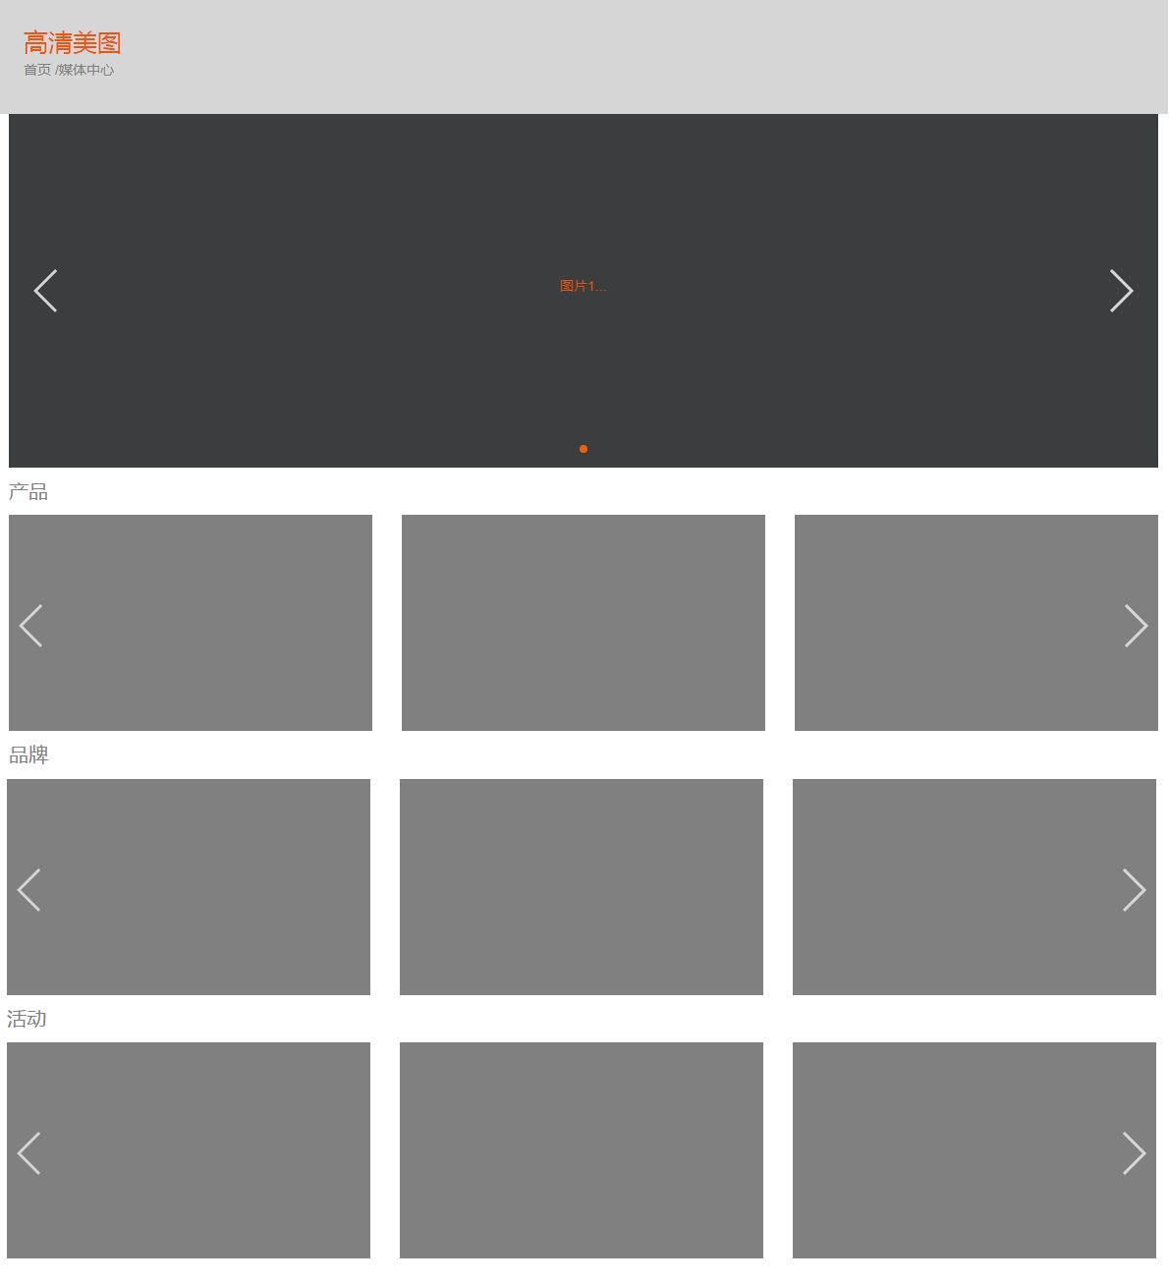

图3.9.1.1 高清美图列表界面图

### 3.9.2 数据结构

高清美图的主要数据结构为product_images_main，其数据库表结构如表3.9.2.1所示。

|  |  |  |  |  |  |
| --- | --- | --- | --- | --- | --- |
| 表名 | | product_images_main | | | |
| 功能 | | 记录发生在客户企业产品的相关图片 | | | |
| 序号 | 列名 | 类型 | 主/外键 | 是否可为空 | 说明 |
| 1 | content | Text | 否 | 否 | 内容 |
| 2 | user | ForeignKey | 外 | 否 | 创建者 |
| 3 | modifier | ForeignKey | 外 | 是 | 修改者 |
| 4 | date | Date | 否 | 否 | 创建日期 |
| 5 | modify_date | Date | 否 | 是 | 修改日期 |
| 6 | status | varchar(10) | 否 | 否 | 状态列，取值为：draft和published两种，其中当状态为draft时，不会被普通用户看到，当状态为published时，普通用户可以看到。 |
| 7 | title | varchar(1024) | 否 | 否 | 视频标题 |
| 8 | happened_date | date | 否 | 否 | 发生的日期 |
| 9 | video_url | varchar(2048) | 否 | 是 | 视频文件的url |

表3.9.2.1

存储图片的主要数据结构为images，其数据库表结构如表3.9.2.2所示。

|  |  |  |  |  |  |
| --- | --- | --- | --- | --- | --- |
| 表名 | | images | | | |
| 功能 | | 记录图片数据 | | | |
| 序号 | 列名 | 类型 | 主/外键 | 是否可为空 | 说明 |
| 1 | url | varchar(1024) | 否 | 否 | 图片地址 |
| 2 | Width | Int | 否 | 是 | 图片宽度 |
| 3 | height | int | 否 | 是 | 图片高度 |
| 4 | type | small int | 否 | 否 | 图片类型：  1 表示属于高清美图 |

表3.9.2.2

### 3.9.3 时序图

高清美图的主要流程：

1. 管理员提交高清美图
2. 管理员编辑高清美图
3. 普通用户查看高清美图页
4. 管理员删除高清美图



图3.9.3.1高清美图时序图

功能模块：首页、产品页、体验店查询、成为经销商、

关于我们、ASU理念、活动、大事记、新闻、媒体报道、高清美图、炫酷视频

UI管理：

菜单管理、底部样式管理

1 产品详情页得重新设计

2 体验店

门店类型有哪些

1. 成为授权经销商的过程是商城中的过程吗
2. 体验店有效字段：门店图、联系电话、地址、门店信息、联系人、门店类型

3

配件页：

价格，链接